Деятельность советников Топчихинского района.

Советники директора по воспитанию и взаимодействию с детскими общественными организациями в Топчихинском районе Алтайского края в ноябре 2023 года провели в своих школах мероприятия посвященные: Дню народного единства, Дню памяти погибших при исполнении служебных обязанностей сотрудников органов внутренних дел России, Дню матери, Дню Государственного герба Российской Федерации. Привлекли к этим мероприятиям максимальное количество учащихся, особенно детей находящихся в «группе риска». Провели профилактические мероприятия «Безопасность в интернете», месячник ЗОЖ. Профориентационные мероприятия «Проектория», Чемпионат по функциональной грамотности. Провели конкурс сочинений и эссе от прокуратуры Топчихинского района. Неделя психологии. Всероссийский Экодиктант. Историко-краеведческая конференция «Учителями славится Россия». Краевой фестиваль патриотических клубов "С любовью к Родине, с любовью к Отчизне". Также Муниципальный координатор федерального проекта «Навигаторы детства» и советники Топчихинского района совместно с волонтёрским отрядом «От сердца к сердцу» организовали сбор макулатуры, вырученные средства от сдачи которой перечислены в фонд помощи участникам СВО.
Вся команда «Навигаторов Детства» приняла участие в окружном Воркшопе для молодых педагогов Алейского образовательного округа в качестве спикеров площадок.
Муниципальный координатор Медведева Татьяна Владимировна и советник директора по воспитанию Артемова Вера Петровна приняти участие в проекте «Движения Первых» «ПроНаставничество» в заочном и очном формате.
7 ноября команда «Навигаторов Детства» Топчихинского района присутствовала на очном окружном семинар-совещании в городе Рубцовске.

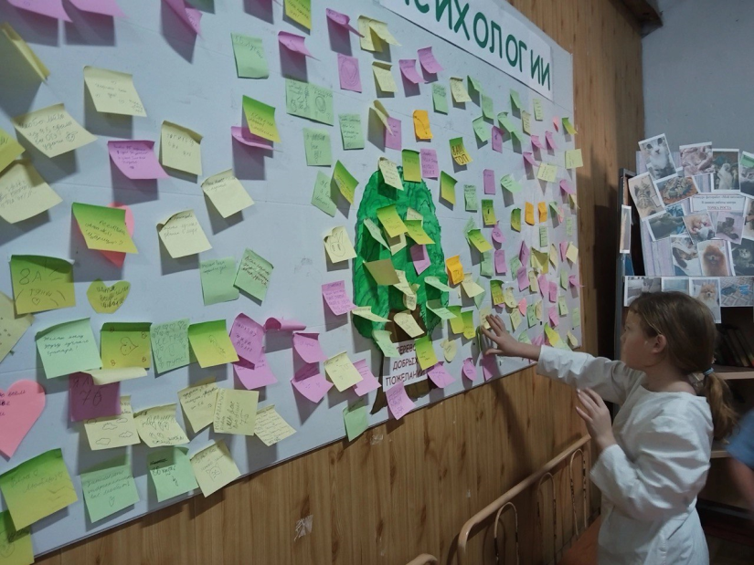
Неделя психологии
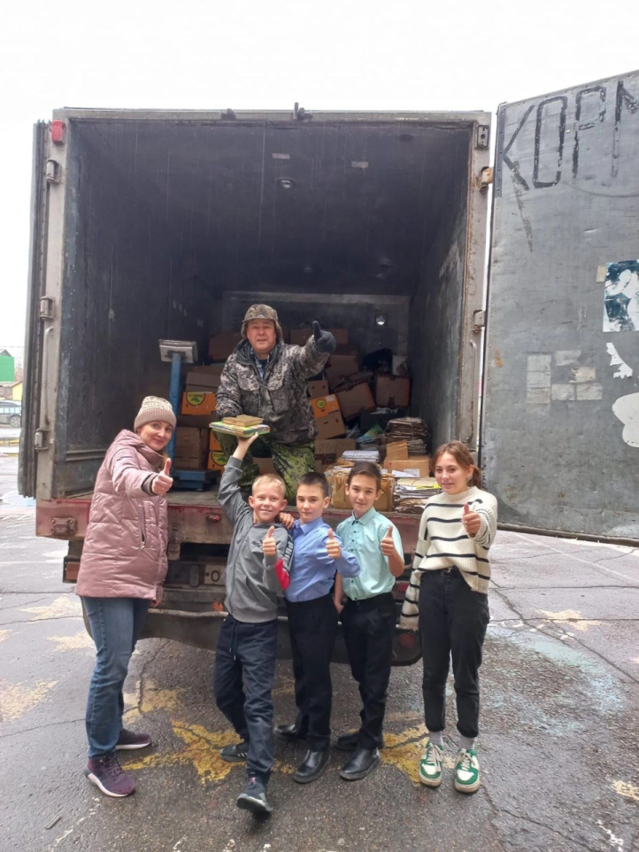
Районная акция по сбору макулатуры

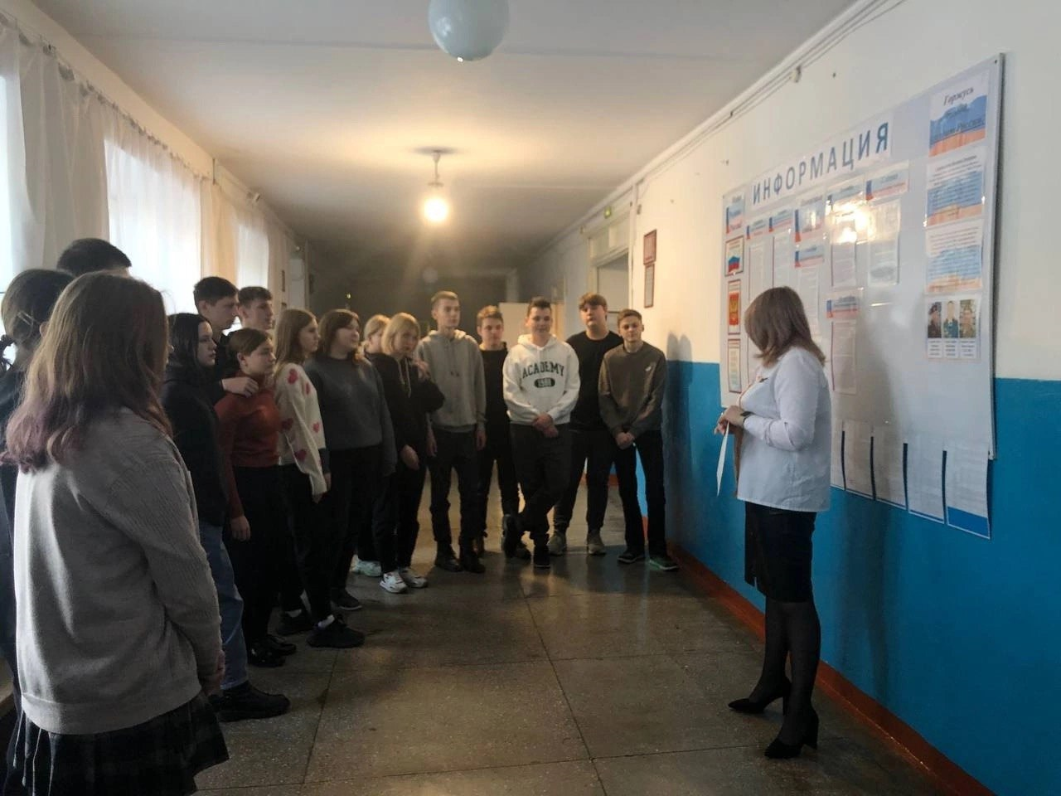

День памяти погибших при исполнении служебных обязанностей сотрудников органов внутренних дел России
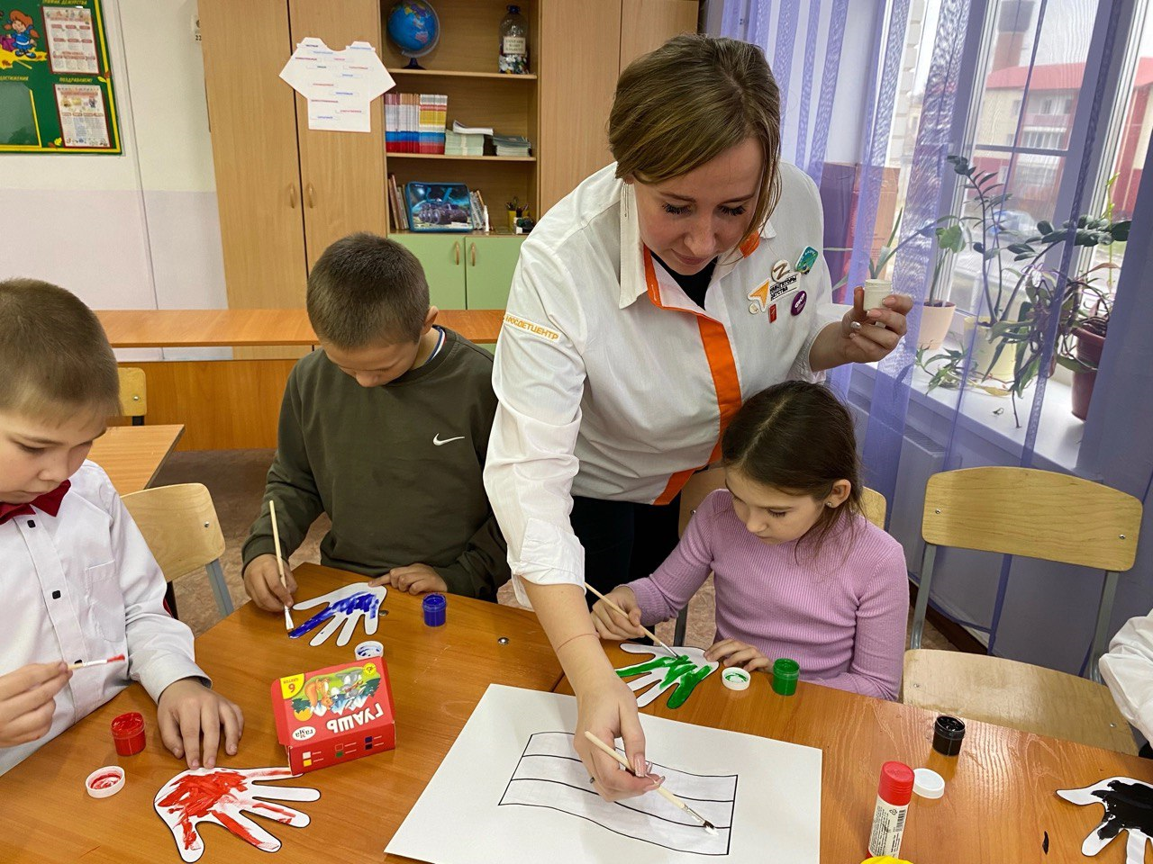

День народного единства

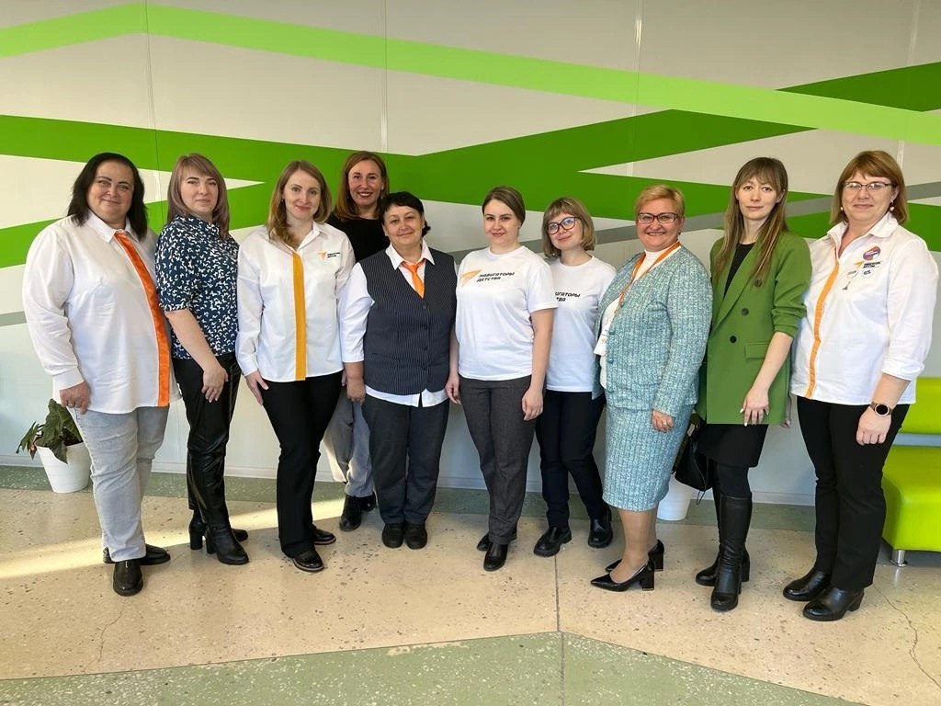
Семинар-совещание Алейского и Рубцовского округов 07.11.2023
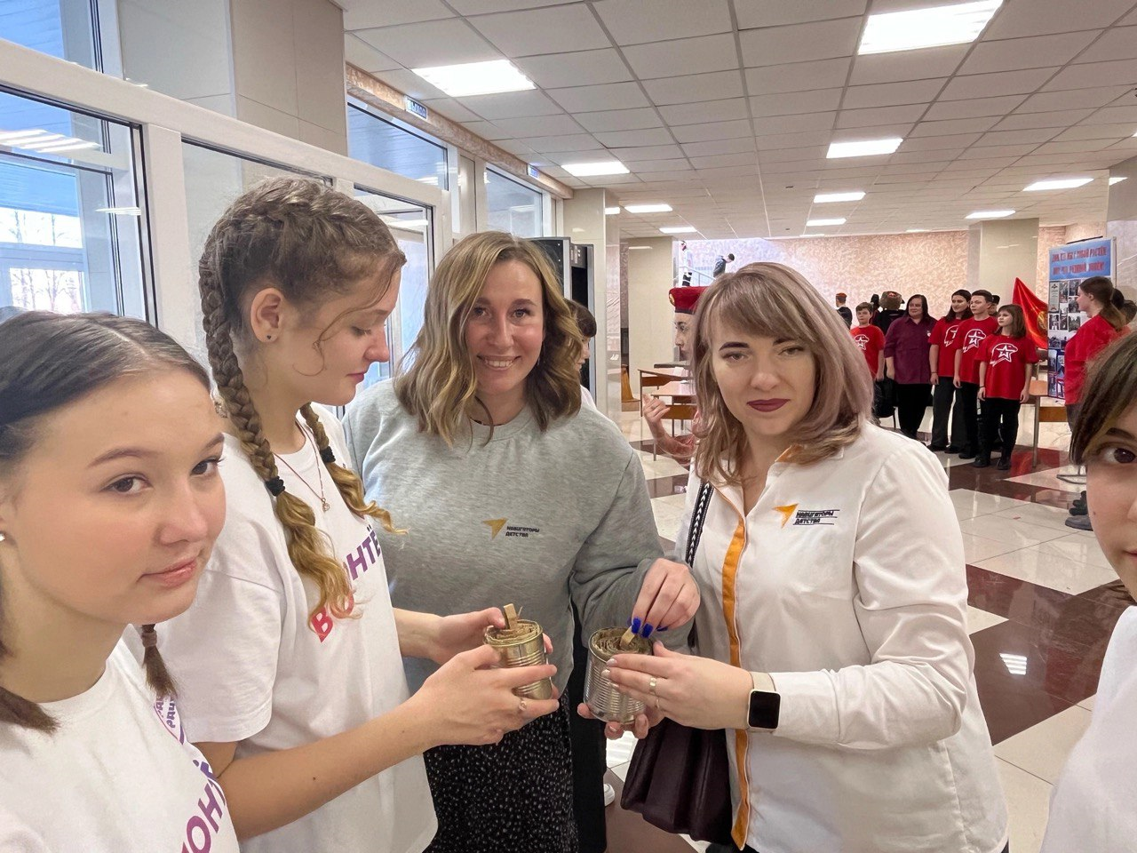

Краевой фестиваль патриотических клубов
"С любовью к Родине, с любовью к Отчизне"

